**CHỦ TỊCH HỒ CHÍ MINH TRONG TRÁI TIM BẠN BÈ QUỐC TẾ**

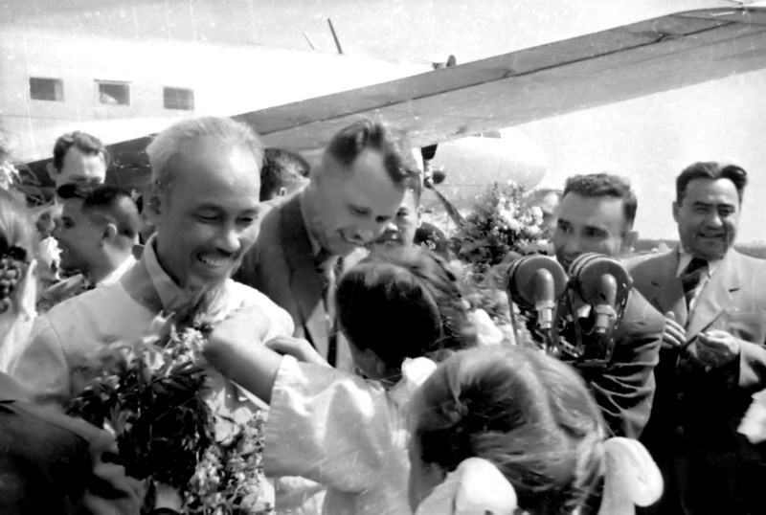Kỷ niệm 132 năm Ngày sinh Chủ tịch Hồ Chí Minh (19/5/1890 – 19/5/2022) và 111 năm Ngày Bác Hồ ra đi tìm đường cứu nước (05/6/1911 – 05/6/2022), Trang tin điện tử Đảng bộ TPHCM trân trọng giới thiệu phóng sự ảnh:

**Chủ tịch Hồ Chí Minh trong trái tim bạn bè quốc tế**.

*Chủ tịch Hồ Chí Minh có công xây dựng tình đoàn kết, hợp tác, hữu nghị giữa Việt Nam với các nước láng giềng và quốc tế cùng chiến đấu vì sự công bằng, hòa bình và tiến bộ của các dân tộc. (Ảnh: Chủ tịch Hồ Chí Minh được đón chào khi đến thăm thành phố Novosibirsk, mở đầu chuyến thăm hữu nghị chính thức Liên Xô (nay là Liên bang Nga), ngày 10 tháng 7 năm 1955)*

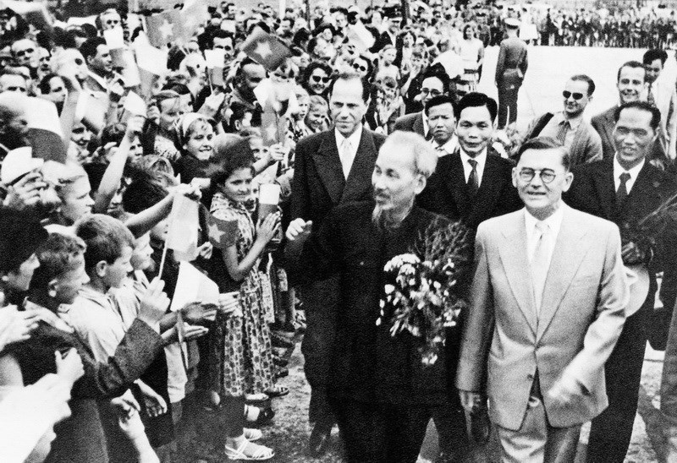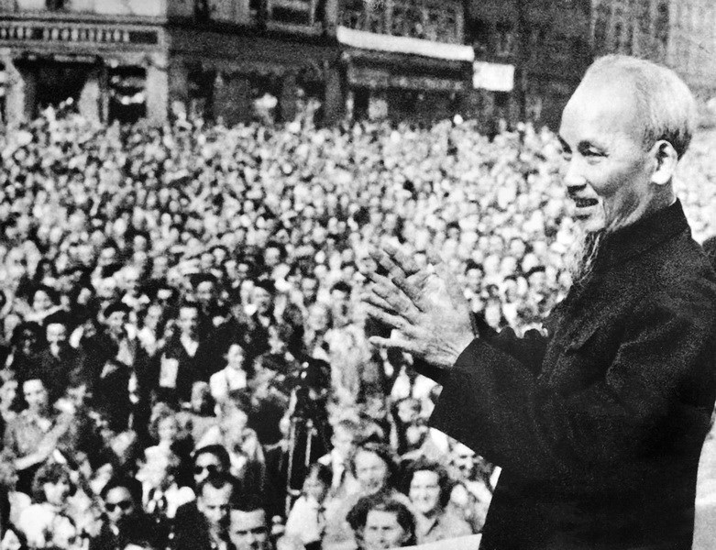*Chủ tịch Hồ Chí Minh đến thăm và nói chuyện với hơn 30.000 công nhân Khu Công nghiệp Vysocina nhân dịp Người sang thăm hữu nghị chính thức nước Cộng hòa xã hội chủ nghĩa Tiệp Khắc (nay là Cộng hòa Séc), ngày 17 tháng 7 năm 1957.*

**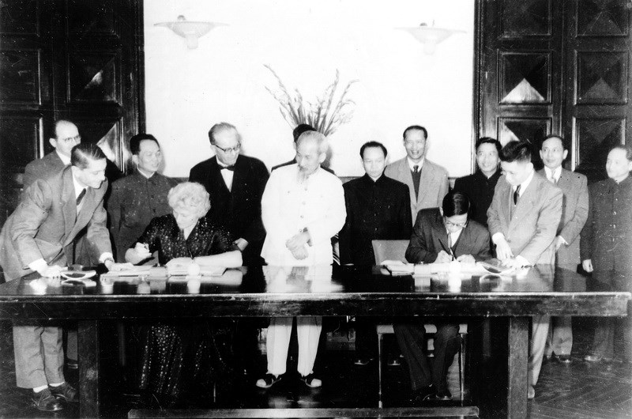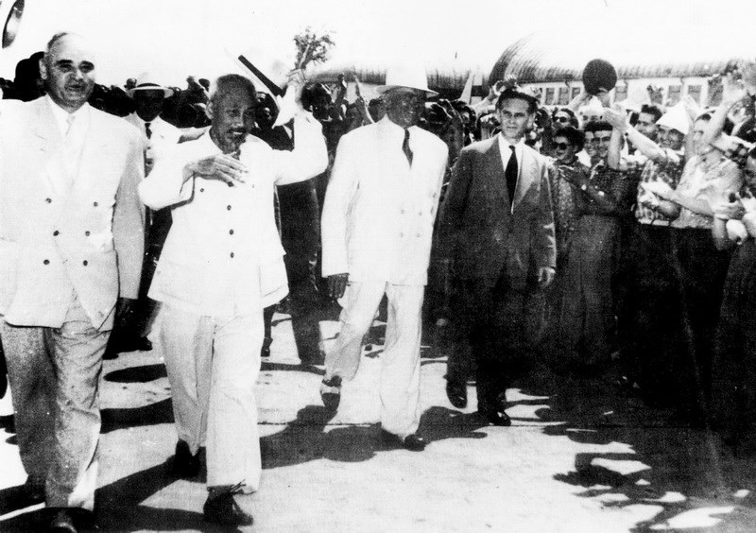*Trong quá trình hoạt động cách mạng, Chủ tịch Hồ Chí Minh luôn để lại ấn tượng sâu sắc trong lòng bạn bè thế giới và nhận được sự ủng hộ lớn lao, cũng như tình cảm nồng ấm của Nhân dân các nước. (Ảnh: Lãnh đạo Đảng, Nhà nước Ba Lan cùng đông đảo người dân Thủ đô Warszawa nhiệt liệt chào mừng Chủ tịch Hồ Chí Minh và Đoàn đại biểu Chính phủ Việt Nam Dân chủ Cộng hòa thăm chính thức Ba Lan, ngày 21 tháng 7 năm 1957)***

**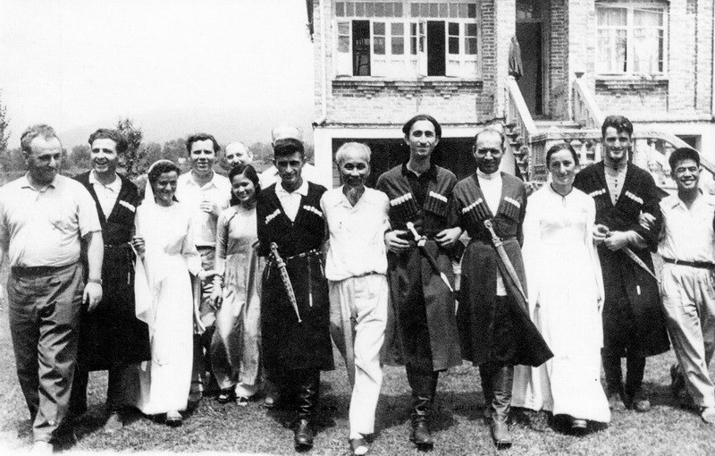*Chủ tịch Hồ Chí Minh là một nhân vật được yêu thích khắp năm châu không chỉ bởi tài năng lỗi lạc mà còn bởi phẩm chất đạo đức trong sáng, đẹp đẽ, kết tinh những giá trị tốt đẹp của văn hóa truyền thống dân tộc trải qua hàng ngàn năm lịch sử.***

***Ảnh: Chủ tịch Hồ Chí Minh hòa nhịp cùng các thanh niên Kazakhstan trong vũ điệu dân tộc, tháng 7 năm 19Tượng Chủ tịch Hồ Chí Minh đặt trong công viên mang tên Người ở Thủ đô Antananarivo, Madagasca. Phía bên dưới có tấm biển đồng khắc câu nói nổi tiếng của Người: “Không có gì quý hơn độc lập, tự do”***